당당한 노동조합
개혁과 희망 그리고 안정
제 392호
2004년 10월 14일


발행,편집인: KT노동조합 TEL:031-727-4820~4855 FAX:02-750-5404 www.kttu.or.kr

“역량강화교육 빠듯했지만 알찼다”
2주간 전국 500여 조합간부 교육이수

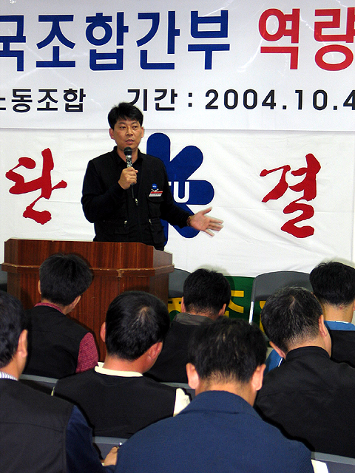

노동조합은 지난 10월 4일부터 실시된 전국조합간부 역량강화교육을 무사히 끝마쳤다.
전국조합간부 역량강화교육은 ▲위원장과의 대화 ▲노사대토론회 ▲정책과제 ▲단체협약 해설 ▲임단협 체결과정 ▲선동기법 ▲산재업무처리 방법 및 대응 ▲임금체계와 복지수준 ▲분임토의 등을 진행했으며 내부강사 중심의 교육을 실시했다.
교육에 참가한 500여 조합간부들은 역량강화교육에 대해 빠듯한 일정이었지만 전반적으로 훌륭했다는 평가를 내렸다. 또한 조합간부들은 현장으로 돌아가 일상활동을 강화하고 초심으로 돌아가 지부활동에 임하겠다는 다짐했다. 특히 분임토의를 통해 지난 1년 8개월간의 활동을 반성하고 남은 기간동안 다시 한번 조합원의 신뢰를 회복할 수 있도록 당당한 조합활동을 펼치겠다고 결의했다.
한편, 위원장과의 대화시간에서 조합간부들은 ▲영업국 우대책 ▲도급문제 ▲현업인력문제 ▲휴일문제 등 질의 응답하는 시간을 가졌다. 특히 영업국우대정책에 대해 지재식위원장은 “당연히 우대해야 하지만 망과 지사의 파이를 떼어 영업을 우대하는 것은 많은 문제가 있다”고 지적했으며 “노동조합은 회사에 별도의 영업우대책을 요구할 것”이라고 밝혔다.
끝으로 조합간부들은 평가서를 통해 향후 지부집행위원과 조합원까지 교육대상을 확대해달라고 요구했다. 또한 지속적인 교육실시로 조합간부들이 긴장감을 유지할 수 있도록 해달라는 건의를 하기도 했다.
2004년 전국조합간부 역량강화 교육에 참가하신 조합간부여러분 수고하셨습니다.

